Ospel Karo
W szerokim asortymencie gniazd i łączników elektrycznych znaleźć można bardzo wiele spójnych kolorystycznie i stylistycznie serii. Jedną z nich jest <strong>Ospel Karo</strong>. Z jednej strony oferują wysoką jakość - można je zamontować w łazience, a z drugiej strony elegancję, dzięki czemu świetnie wpasują się w pomysł na wnętrze.

Ospel Karo - prostota i estetyka
Kolekcja Karo stworzona przez Ospel łączy w sobie proste kształty i ciekawą kolorystykę. W ofercie znajdziemy delikatnie barwy tj. biel czy srebro, ale również i bardziej odważny burgund, turkus czy limonkę. Dzięki temu komponenty z tej serii wpasują się w bardzo różną wizję wystroju pomieszczeń.
Co znajdę w ramach serii Ospel Karo?
Asortyment produktów jest bardzo szeroki. Są to między innymi: gniazda elektryczne, antenowe oraz multimedialne, klawisze oraz ramki. Ponadto dostępne są także estetyczne regulatory temperatury i inny osprzęt uzupełniający. Znaleźć można również sprzęt bryzgoszczelny, który można zamontować np. w łazience.

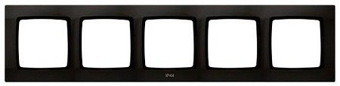
Gdzie mogę zamówić ten osprzęt?
Produkty z serii Ospel Karo dostępne są w sklepie internetowym Epstryk pod adresem: https://epstryk.pl/pol_m_Gniazdka-wylaczniki_Ospel_Karo-386.html. Oferujemy ponad 300 produktów z tej serii, dzięki czemu będziesz w stanie stworzyć swój zestaw, pasujący do koncepcji wnętrza.

